

**Declaração de Revisão**

Eu, BIANCA ALENCAR VELLASCO, portador do Documento de Identidade nº 5509318 (Órgão Expedidor SSP/GO), declaro, para os devidos fins, que realizei a revisão textual do artigo O AGRONEGÓCIO E AS TRANSFORMAÇÕES SOCIOESPACIAIS NO MUNICÍPIO DE QUIRINÓPOLIS/GOIÁS, BRASIL.

Sinceramente,

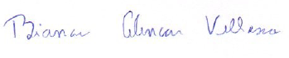

**Nome Completo**

Bianca Alencar Vellasco

**Formação**

Graduação em Letras: Português/Inglês (Universidade Estadual de Goiás/Câmpus Anápolis)

**Filiação institucional**

Universidade Estadual de Goiás/Câmpus Coralina

**Link do currículo Lattes**

http://lattes.cnpq.br/7485570006546292

______________, ____ de _________________ de 2017